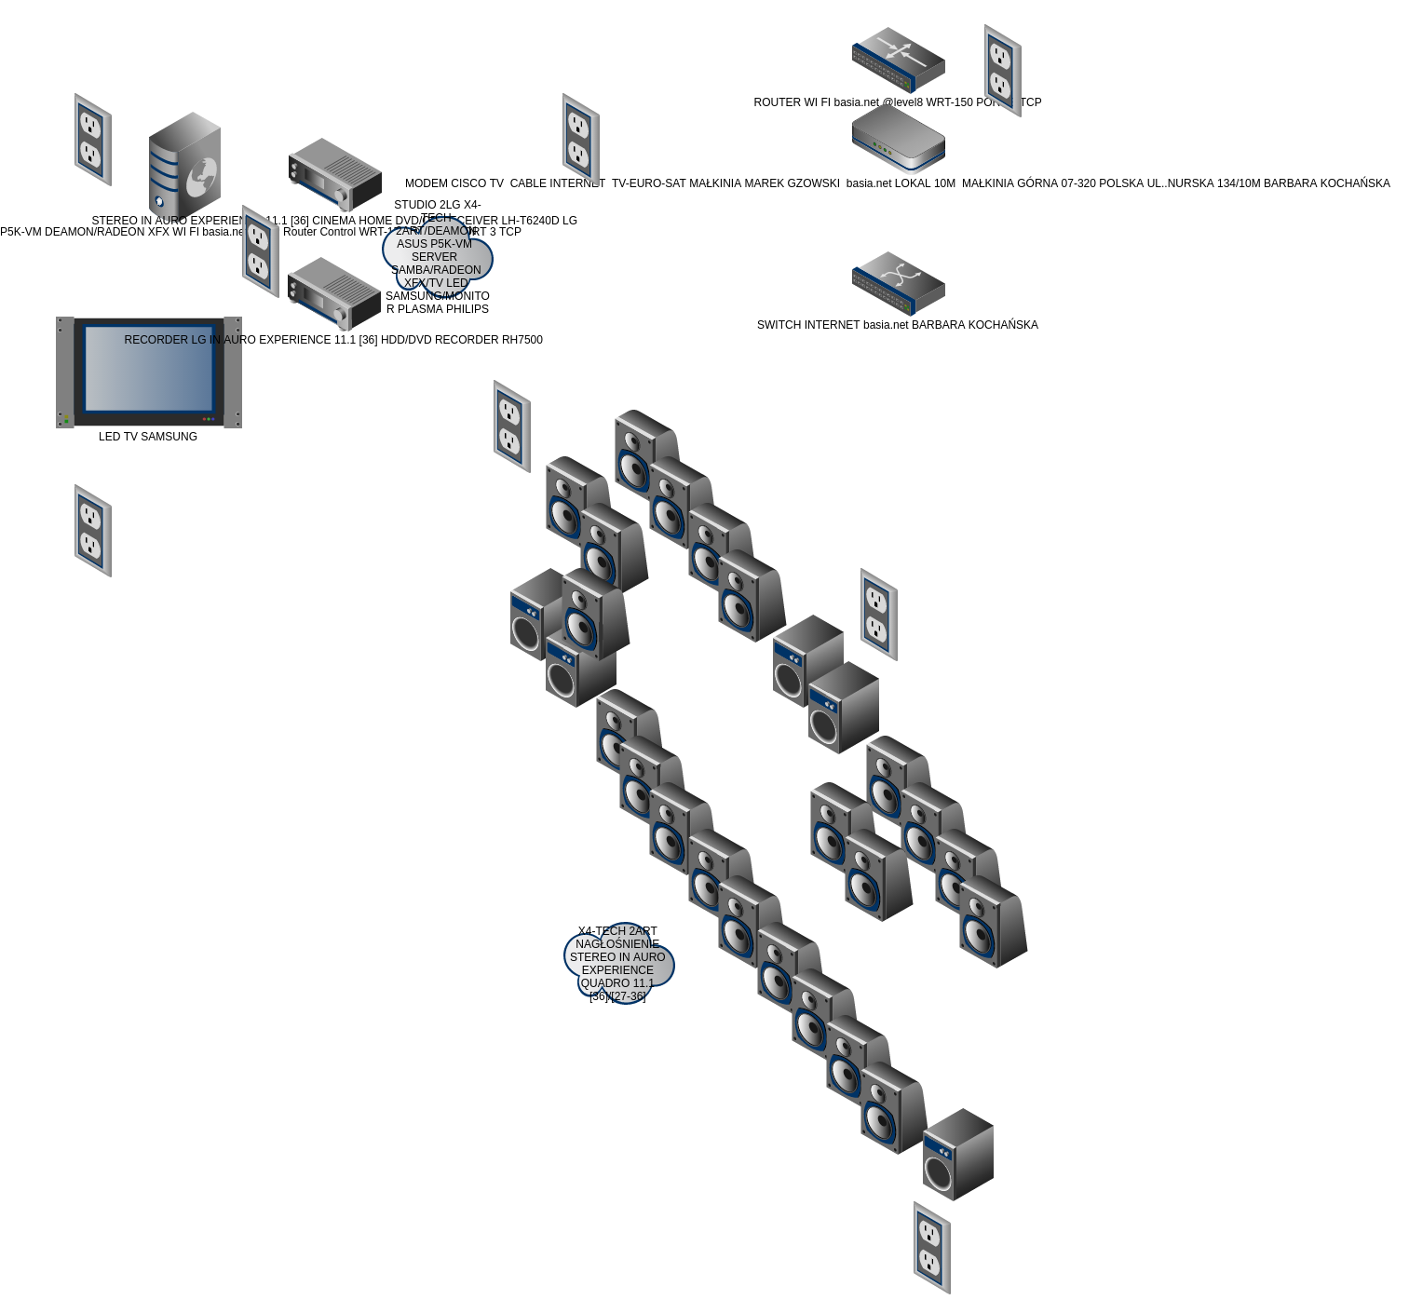


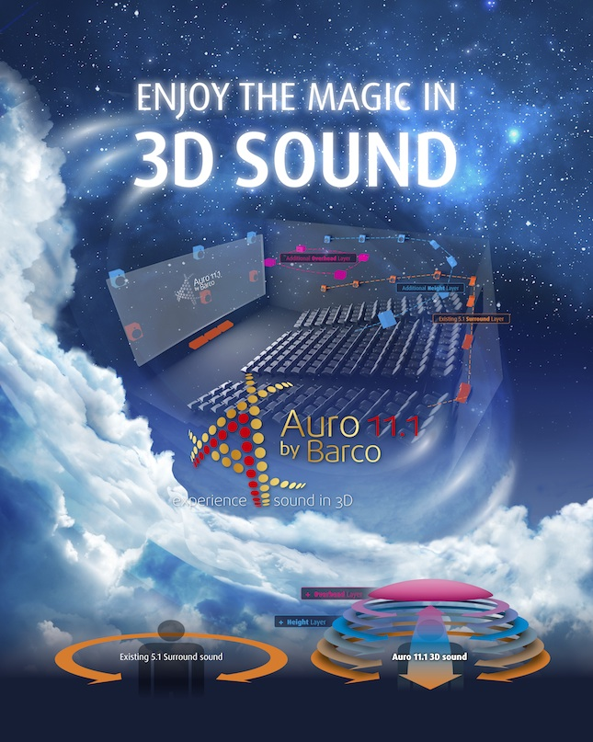
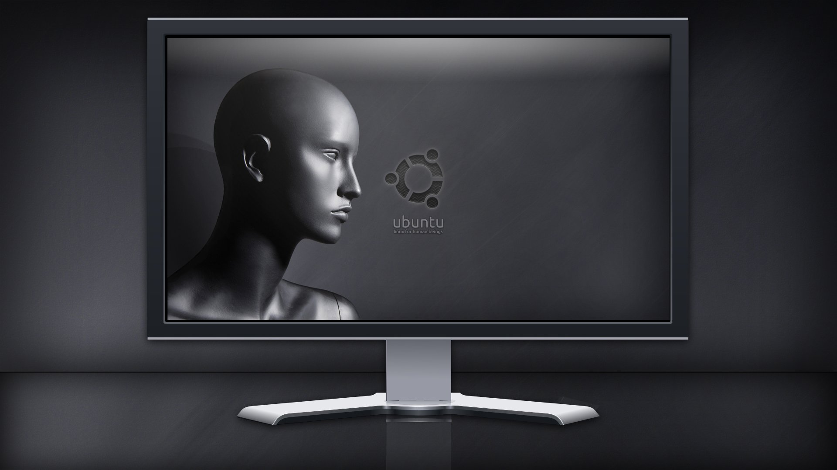
KINO LG Polska DVD/CD RECEIVER LH-T6240D NIE POSIADA GŁOSU AUDIO,PLANSZY WSTĘPNEJ LG ROZRUCHU I MENU REVIEW ZEGAR ODTWARZANIA DVD/CD JEST WYŁĄCZONY PRZEZ INTRUZÓW NERO MEDIA HOME I PROGRAM PISZĄCY MISTRZ ,NIE POSIADA STANDBY/ON PRZYWRACANIA KINA LG Polska ,ORAZ EJECT OPEN/CLOSE JEST POMIESZANER W FUNKCJACH I NIE DZIAŁA PRAWIDŁOWO I MIESZA SIĘ Z ODTWARZANIEM CD/DVD FUNKCJI NWSTĘPNEJ ZAŁĄCZENIA KINA LG Polska.NAGRYWARKA LG Polska HDD/DVD RECORDER RH7500 MA WYŁĄCZONE MENU DVD ROZRUCHU NIE ZNAJDUJE PŁYTY I ZEGARA RTEVIEW ODTWARZANIE I NAGRYWANIE DKINO LG Polska DVD/CD RECEIVER LH-T6240D NIE POSIADA GŁOSU AUDIO,PLANSZY WSTĘPNEJ LG ROZRUCHU I MENU REVIEW ZEGAR ODTWARZANIA DVD/CD JEST WYŁĄCZONY PRZEZ INTRUZÓW NERO MEDIA HOME I PROGRAM PISZĄCY MISTRZ ,NIE POSIADA STANDBY/ON PRZYWRACANIA KINA LG Polska ,ORAZ EJECT OPEN/CLOSE JEST POMIESZANER W FUNKCJACH I NIE DZIAŁA PRAWIDŁOWO I MIESZA SIĘ Z ODTWARZANIEM CD/DVD FUNKCJI NWSTĘPNEJ ZAŁĄCZENIA KINA LG Polska.NAGRYWARKA LG Polska HDD/DVD RECORDER RH7500 MA WYŁĄCZONE MENU DVD ROZRUCHU NIE ZNAJDUJE PŁYTY I ZEGARA RTEVIEW ODTWARZANIE I NAGRYWANIE DVD/CD ORAZ SETUP MENU OGÓLNE INITIALIZATION M/C FORMAT PRZYWRACANIE FUNKCJI ODNOWIENIOWEJ LG PROGRESS LG Polska,PRZYWRACANIE MASZYNY LG Polska I REC ASPECT,VOCALDISPLAY MODE,PIP,,M/C FORMAT ,NIE PEŁNE FACTORY SET PRZYWRACANIE WSZYSTKICH FUNKCJI SETAPU LG Polska ,PROSZĘ O DARMOWĄ NAPRAWĘ I W CLAM AV I DEAMON WSPARCIE MOIM SAMBA SERWEREM I GHOSTERY I GHOST ORAZ ALEX TRAFFIC RANK I CISCO ASYSTENT SETAPU I LG PolskaI Google Chrome.VD/CD ORAZ SETUP MENU OGÓLNE INITIALIZATION M/C FORMAT PRZYWRACANIE FUNKCJI ODNOWIENIOWEJ LG PROGRESS LG Polska,PRZYWRACANIE MASZYNY LG Polska I REC ASPECT,VOCALDISPLAY MODE,PIP,,M/C FORMAT ,NIE PEŁNE FACTORY SET PRZYWRACANIE WSZYSTKICH FUNKCJI SETAPU LG Polska ,PROSZĘ O DARMOWĄ NAPRAWĘ I W CLAM AV I DEAMON WSPARCIE MOIM SAMBA SERWEREM I GHOSTERY I GHOST ORAZ ALEX TRAFFIC RANK I CISCO ASYSTENT SETAPU I LG PolskaI Google Chrome.

